全国2012年7月高等教育自学考试
管理系统中计算机应用试题
课程代码：00051
一、单项选择题(本大题共30小题，每小题1分，共30分)
在每小题列出的四个备选项中只有一个是符合题目要求的，请将其代码填写在题后的括号内。错选、多选或未选均无分。
1．管理信息的特点之一是（ ）
A．信息量大而种类多 B．加工方式就是数据处理
C．信息资源消耗性大 D．数据仅来源于企业内部
2．关于信息和数据的描述中，正确的是（ ）
A．任何数据都能表示为信息 B．信息随载体的性质而改变
C．数据形式取决于载体性质 D．数据是信息的具体含义
3．按传输信号区分，通信系统可以分为两类，它们是（ ）
A．编码系统和解码系统 B．数字系统和模拟系统
C．有线系统和无线系统 D．联机系统和脱机系统
4．以人的观点模拟现实世界的模型是（ ）
A．物理数据模型 B．关系数据模型
C．信息数据模型 D．逻辑数据模型
5．多媒体系统必须具备的四个主要特征是（ ）
A．文字、图形、图像、视频 B．集成、交互、实时、数字
C．存储、传输、显示、处理 D．计算机、大存储器、声音和图像设备
6．组成因特网的4个主要部分是（ ）
A．主机、网络、网关、调制解调器 B．主机、网络、服务器、路由器
C．主机、服务器、通信线路、网关 D．主机、路由器、通信线路、信息资源
7．在计算机网络中能实现存储转发、路由选择功能的是（ ）
A．主计算机 B．通信控制处理机
C．客户机 D．专用服务器
8．存取速度最快的存储器是（ ）
A．CACHE B．RPROM
C．RAM D．SAM
9．信息系统开发的相关性原则是（ ）
A．系统功能和用户密切相关，应与用户密切联系
B．系统运行和环境密切相关，应适应环境变化
C．各个子系统之间是相互作用和相互联系的
D．新系统既能实现原系统功能又能实现整体优化
10．不属于信息系统开发原则的是（ ）
A．先确定逻辑模型，再设计物理模型 B．采用最先进的技术和设备
C．考虑多个子系统之间的有机联系 D．必须能够适应外界环境的变化
11．企业信息系统战略规划的主要内容是（ ）
A．描述功能与范围 B．确定地位及目标
C．描述运行环境 D．规划软、硬件配置
12．在U/C矩阵中，不允许存在空行空列，这是U/C矩阵的（ ）
A．完备性检验 B．无遗漏性检验
C．一致性检验 D．无冗余性检验
13．不属于数据字典的条目是（ ）
A．业务流程 B．处理功能
C．外部实体 D．数据存储
14．决策表又称判断表，它适用于（ ）
A．输入处理 B．输出处理
C．算术处理 D．逻辑处理
15．从数据库设计的过程看，建立关系模型属于（ ）
A．物理结构设计 B．逻辑结构设计
C．概念结构设计 D．存储结构设计
16．可以用模块凝聚度来判定模块内部的联系程度，其中凝聚度最高的是（ ）
A．逻辑凝聚 B．数据凝聚
C．时间凝聚 D．功能凝聚
17．在Visual FoxPro中，永久性关联可以建立于
A．数据库表之间 B．自由表之间
C．视图和表之间 D．各视图之间
18．数据表之间的关联可以实现于一个表
A．与另一个表之间 B．与另两个表之间
C．与多个表之间 D．内部
19．在E-R图转换为关系模型时，若A、B两个实体之间存在1︰1的联系，那么这个联系的码应当是（ ）
A．A实体的码 B．B实体的码
C．A和B实体的码 D．A或B实体的码
20．可以用模块耦合度来判定模块之间的联系程度，其中耦合度最好的是（ ）
A．控制耦合 B．数据耦合
C．内部耦合 D．逻辑耦合
21．在Visual FoxPro中，重新显示被隐含的系统菜单时，使用命令（ ）
A．SET SYSMENU ON B．SET SYSMENU TO DEFAULT
C．READ EVENTS D．DO SYSMENU．MPR
22．下面对快捷菜单的描述中，不正确的是快捷菜单（ ）
A．必须先生成后才能运行 B．必须挂接到对象上使用
C．不能出现条形菜单栏 D．不能出现多个层次项
23．创建了“学生管理”快捷菜单文件，若需要修改该菜单，应执行命令（ ）
A．MODIFY MENU 学生管理．MNT B．MODIFY MENU 学生管理．MNX
C．MODIFY MENU 学生管理．MPX D．MODIFY MENU学生管理．MPR
24．在Visual FoxPro中可以建立的主要人机接口界面是：菜单、工具栏和（ ）
A．对话框 B．生成器
C．设计器 D．命令窗口
25．在系统切换的方式中，风险较小且费用也较少的方式是（ ）
A．直接切换 B．平行切换
C．试点后切换 D．逐步切换
26．对软件的逻辑路径和过程进行测试，称为（ ）
A．回归测试 B．结构测试
C．功能测试 D．集中测试
27．在Visual FoxPro的程序调试器窗口中，仅显示程序名或过程名的是（ ）
A．跟踪窗口 B．调用堆栈窗口
C．监视窗口 D．调试输出窗口
28．将修改好的软件交付试用后，应该在“软件改动报告”上签字的是（ ）
A．系统操作员 B．用户主管
C．软件设计员 D．系统分析员
29．在对信息系统进行评价时，评价系统的使用效率与可靠性属于（ ）
A．目标评价 B．功能评价
C．性能评价 D．经济效益评价
30．进行系统评价工作的时间是
A．系统投入运行之前 B．系统投入运行之后
C．完成系统设计之前 D．完成系统设计之后
二、名词解释题(本大题共5小题，每小题3分，共15分)
31．通信子网
32．(系统运行的)可行性分析
33．(U/C矩阵的)完备性检验
34．匹配校验
35．数据维护
三、简答题(本大题共5小题，每小题5分，共25分)
36．简述建立系统开发文档的注意事项。
37．简述按决策层次对信息的分类。
38．简述绘制企业组织结构图的意义。
39．已画出E-R图如下。
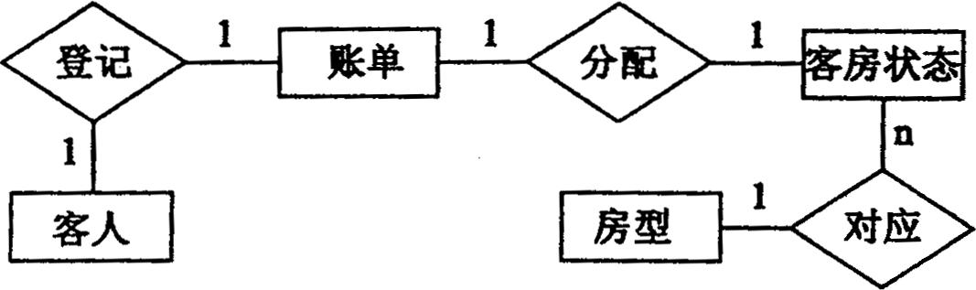
其中旅店和客人之间的关系为：
客人(证件号，姓名，性别，电话)
账单(账单号，押金，结算方式，操作员)
客房状态(房号，楼层，状态)
房型(编码，分类，普通价，优惠价)
分配(账单号，房号，手牌号)
登记(证件号，账单号，入住日期)
对应(房号，编码，选定)
简述关系合并的原则，并合并上述关系。
40．简述系统测试过程的步骤和主要采用的方法。
四、应用题(本大题共3小题，每小题10分，共30分)
41．要创建学生记录的输入和浏览界面，应当先创建空表单，再添加其数据环境(假定数据库表是“学生．DBF”)，接着将相应的字段拖到表单适当位置即可。表单编辑界面如下图所示。
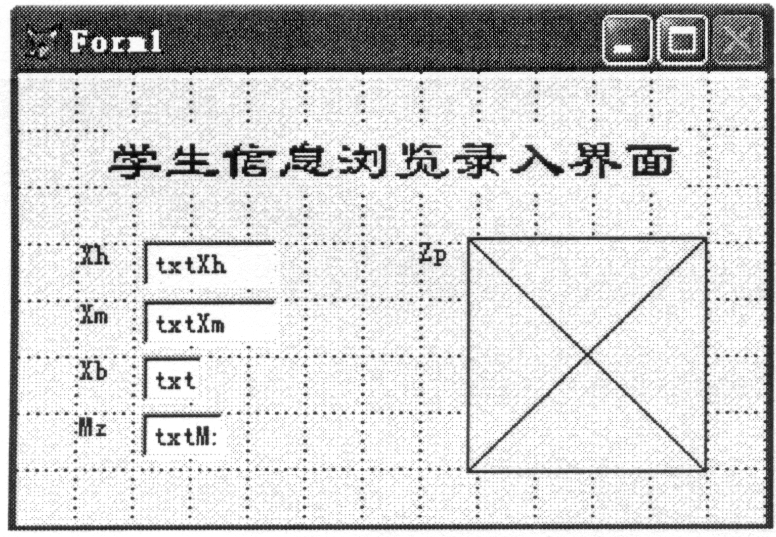
为了将来录入新记录方便，需要让Xb字段在表单上用组合框控件表示；修改后表单
编辑界面和运行界面如下图所示。
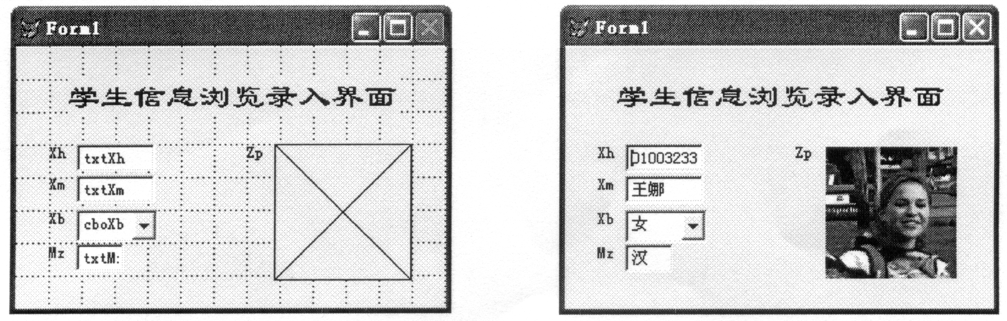
实现这一修改的具体操作如下，请根据序号填写相应内容使操作步骤完整。
(1)先关闭表单界面，打开数据库表“ (1) ．DBF”的 (2) 设计器窗口；
(2)选定 (3) 字段后在 (4) 控制区域中选择“显示类”为 (5) ；
(3)关闭并保存对该数据库表 (6) 的修改；
(4)重新打开表单原编辑界面窗口，并删除表单上 (7) 控件Xb和 (8) 控件TXT；
(5)打开表单的 (9) 窗口，将数据表的 (10) 字段拖到表单适当位置；
(6)适当调整后保存或运行该表单界面。
(1)
(2)
(3)
(4)
(5)
(6)
(7)
(8)
(9)
(10)
42．教师申报科研成果的过程如下：
接收教师交来科研材料和申报表，首先根据科研管理条例进行审核。对审查后的材料，再根据科研管理条例和科研档案进行分类，分类完成后将科研成果存储到科研档案，并报科研处备案。
画出处理过程的数据流程图。
43．考虑系统开发方式的特点，填写如下表格。
系统开发方式 | 对本企业开发能力的要求 | 系统维护的  难易程度 | 用于企业内  部的费用 | 用于企业外  部的费用
自行开发 | 非常需要
委托开发 | 不太需要 | 相当困难
合作开发 |  | 比较容易 | 中等
购买软件产品 |  |  |  | 小

